**ПРОГРАММА**

научной конференции из цикла *«Русская цивилизация в исторической ретроспективе и перспективе»*

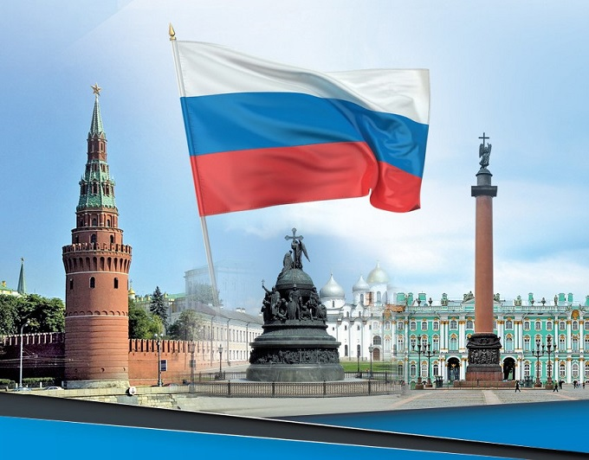

**Пушкинское наследие и современная культура**

В 2024 году отмечается 225-летие со дня рождения А. С. Пушкина. С течением времени духовная и художественная значимость его творчества для России и всего мира только возрастает. Как заметил А.И. Герцен, на реформы Петра Россия ответила явлением Пушкина. Гений Пушкина сумел связать воедино вечность и время, Восток, Запад и Россию под знаком православной духовной традиции. Указанное единство нашло свое выражение в его поэзии, прозе, философии истории и культуры. Участники конференции обсудят главные аспекты пушкинского наследия применительно к их влиянию на судьбы современности как в собственно эстетическом, так и в ценностно-цивилизационном плане.

*Организаторы*:

Российский институт истории искусств,

Российский научно-исследовательский институт культурного и природного наследия им. Д.С. Лихачёва

*Дата:* **18 -19 ноября 2024 г.**

*Место проведения:* г. Санкт-Петербург, Исаакиевская площадь, 5, РИИИ, Зеленый зал.

*Начало:* **в 12.00.** *Формат*: смешанный (очный и дистанционный)

*Время выступления с докладом*: до 20 мин.

**18 ноября**

**Аристархов Владимир Владимирович,** директорРоссийского НИИ культурного и природного наследия имени Д.С. Лихачёва *– Приветствие участникам конференции*

***Доклады***

**Казин Александр Леонидович**, доктор философских наук, профессор, научный руководитель Российского института истории искусств, главный научный сотрудник – *Уникальность Пушкина в мировой культуре*

**Сокурова Ольга Борисовна**, доктор культурологии, доцент Санкт-Петербургского государственного Университета, ведущий научный сотрудник Российского института истории искусств – *Пушкин, современный и своевременный*

**Скотникова Галина Викторовна**, доктор культурологии, профессор Санкт-Петербургского государственного института культуры, ведущий научный сотрудник Российского института истории искусств – *Искусство и правда в русском самосознании*

**Кокшенева Капитолина Антоновна**, доктор филологических наук, кандидат искусствоведения, главный научный сотрудник и руководитель Центра наследования русской культуры Российского НИИ культурного и природного наследия имени Д.С. Лихачёва – *Память культуры. Пушкин на современной сцене: pro и contra*

**Закунов Юрий Александрович**, кандидат философских наук, доцент, ведущий научный сотрудник и руководитель центра наследования культуры Российского НИИ культурного и природного наследия имени Д.С. Лихачёва – *И.А. Ильин о наследии Пушкина и современные ценностные альтернативы*

**Цветаева Марина Николаевна,** доктор культурологии, кандидат искусствоведения, профессор Санкт-Петербургского гос. института кино и телевидения – ***Образы национального самопознания в творчестве А.С. Пушкина: вечность во времени***

**Богданова Ольга Владимировна,** доктор филологических наук, профессор Русской христианской гуманитарной академии им. Ф. М. Достоевского – *Образ «большого» человека в поэме А. С. Пушкина «Медный всадник»*

**Клюев Александр Сергеевич**, доктор философских наук, профессор Российского гос. педагогического университета им. А. И. Герцена, ведущий научный сотрудник РИИИ – *Миссия Пушкина в истолковании Ф. М. Достоевского, В. С. Соловьева и И.А. Ильина*

**Вакулинская Александра Ивановна**, кандидат философских наук, научный сотрудник сектора истории русской философии Института философии РАН – «*Философия» А.С. Пушкина и современные поиски русской философской традиции*

**19 ноября**

**Серегина Наталья Семеновна**, доктор искусствоведения, ведущий научный сотрудник РИИИ – *Творчество Рахманинова и речь Достоевского о Пушкине*

**Осипова Галина Георгиевна, кандидат искусствоведения, зав. кафедрой филологии и истории искусства** Санкт-Петербургского гос. института кино и телевидения – ***Кинорежиссура и сценическое пространство оперы – «Борис Годунов» Пушкина/Мусоргского в постановке Андрея Тарковского***

**Дмитриева Маргарита Анатольевна, кандидат филологических наук, доцент**Санкт- Петербургского гос. института кино и телевидения – *Наследница по прямой: судьба Марии Пушкиной-Гартунг в контексте русской культуры*

**Жданова Елена Васильевна,** научный сотрудник Российского института истории искусств, искусствовед – *Произведения А.С. Пушкина в советской книжной гравюре*

**Круглов Роман Геннадьевич**, кандидат искусствоведения, доцент Санкт-Петербургского гос. института кино и телевидения – *Осмысление пушкинского наследия в поэзии конца ХХ - начала ХХI веков*

**Шаталова Алена Алексеевна, аспирант Санкт-ПетербургскойКонсерваторииим. Н.А. Римского-Корсакова *– Национальная идея: от Пушкина к Рахманинову*Лейкин Андрей Олегович**, аспирант РИИИ – *Пушкины и Мятлевы: связи родов с искусством*